**Уважаемые коллеги, вашему вниманию!**

**Комбинированные туры**

**ГОНГКОНГ & МАКАО 8 дней/7ночей**

**Проживание в отелях**

**Mandarin Oriental HK & Mandarin Oriental Macau**

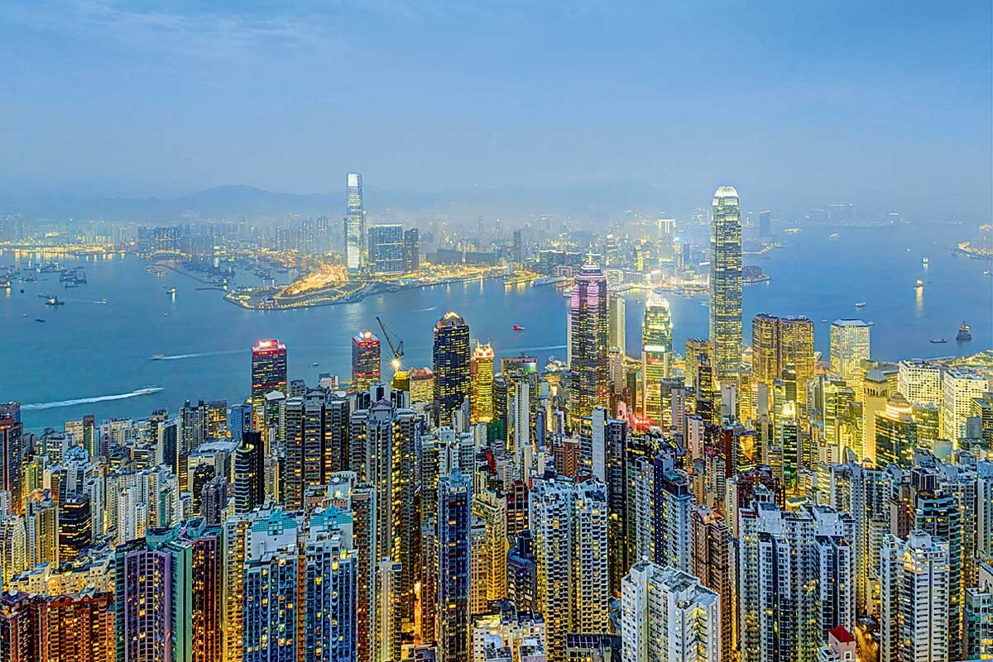 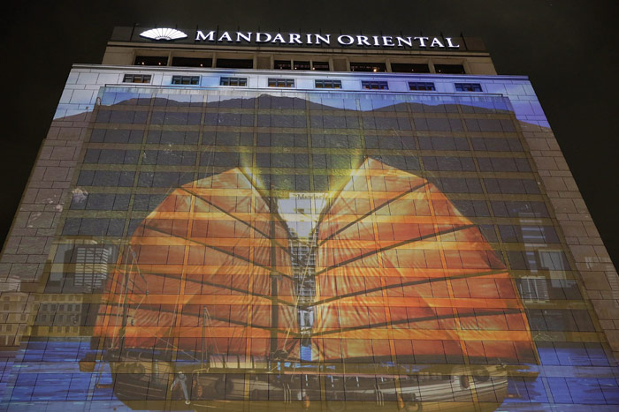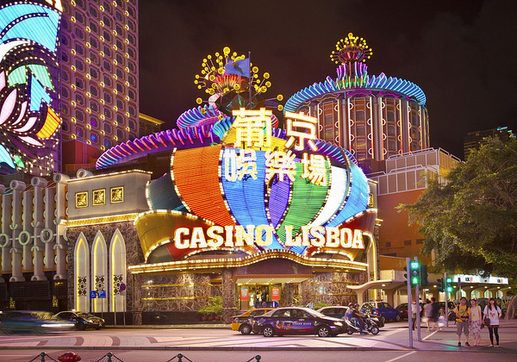

**Гонконг – замечательный город для остановки перед поездкой по Азии. Рай для любителей шоппинга, ночной жизни и азиатской кухни. В Гонконге удивительным образом ультрасовременные небоскребы создают контраст со зданиями колониальной архитектуры и китайскими храмами. Идеальная чистота, отличная работа общественного транспорта, очень красивые храмы и парки.**

**Макао — азиатский Лас-Вегас. Здесь все от архитектуры до кухни – смесь португальского и китайского. За три с половиной столетия, что португальцы владели этим крошечным полуостровом, в Макао даже родился особый народ – маканцы. Они в равной степени носители двух великих культур и чувствуют себя дома и в Азии, и в Европе. Ничем не примечательный до середины XX века город превратился в центр мирового туризма благодаря тому, что местные власти сделали ставку на казино. Сегодня Макао в одном ряду с Лас-Вегасом и Монте-Карло.**

|  |  |  |
| --- | --- | --- |
| **период** | **DBL** | **TRPL** |
| **01/08 -06/09/2016** | **4767** | **5846** |
| **07/09-18/09/2016 23/09-19/12/2016** | **5041** | **6118** |
| **Заезды в Макао по будням. При заезде в пятницу и субботу- доплаты. Период 01.08.16-19.12.16 - бронирование мин за 30 дней до заезда. Blackout Date: 19-22 сентября 2016 .** | | |

|  |  |
| --- | --- |
| **В СТОИМОСТЬ ВКЛЮЧЕНО** | **ДОПОЛНИТЕЛЬНО ОПЛАЧИВАЕТСЯ :** |
| **Проживание в Макао 3 ночи и Гонг Конг 4 ночи**  **в отелях Mandarin Oriental 5* L** | **Авиаперелет Киев –Гонг Конг –Киев** |
| **Питание завтраки** | **Виза Макао по прибытию – 15 долларов США** |
| **Билеты на паром Аэропорт Гонконг-Макао и Макао-Гонконг** | **Чаевые гидам/носильщикам** |
| **Экскурсия на полдня в Макао и экскурсия на полдня в Гонконге с русскоговорящим гидом.** |  |
| **Трансферы Пирс-Отель в 01 день и Отель-Пирс в 04 день на шаттле отеля в Макао. Трансферы Пирс-Отель в 04 день и Отель-Аэропорт в 08 день с русскоговорящим гидом в Гонконге.** |  |
| **В Mandarin Oriental Macau бесплатно: Повышение категории номера до Deluxe Bay View Room (по наличию) Бутылка вина в номере по прибытию .** |  |
| **КОМИССИЯ АГЕНТСТВАМ** |  |

**РАЗРАБОТКА И РЕАЛИЗАЦИЯ ИНДИВИДУАЛЬНЫХ ТУРОВ ПО АЗИИ.**

**!!! ЛУЧШИЕ КОНТРАКТНЫЕ ЦЕНЫ, ВСЕГДА АКТУАЛЬНЫЕ СПЕЦПРЕДЛОЖЕНИЯ,**

**ЗНАНИЕ СТРАНЫ И ЛИЧНЫЙ ОПЫТ ПУТЕШЕСТВИЙ!!!**

**тел.: +38 044  507 06 06;  587 86 22;  587 86 44; +38 093 355 47 44**

**менеджеры: Исканцев Александр mail:** [**sale3@ami-voyage.com**](mailto:sale3@ami-voyage.com)**,**

**Гречина Анна mail:** [**sale2@ami-voyage.com**](mailto:sale2@ami-voyage.com)

**ВСЕ СТАНДАРТНЫЕ ПРОГРАММЫ ТУРОВ - НА САЙТЕ WWW.AMI-VOYAGE.COM**

**РАЗДЕЛ «ТУРЫ И ЦЕНЫ»**